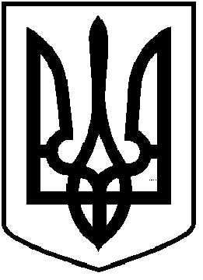

**ЧОРТКІВСЬКА МІСЬКА РАДА**

**ДЕВ’ЯНОСТО ДЕВ’ЯТА СЕСІЯ ВОСЬМОГО СКЛИКАННЯ**

**РІШЕННЯ (ПРОЄКТ)**

**___ листопада 2024 року №___**

**м. Чортків**

**Про внесення змін до Статуту комунального підприємства**

**«Чортківське ВУВКГ» Чортківської міської ради**

**З метою забезпечення ефективності економічної діяльності, розширення спектру та покращення якості надання послуг населенню громади підприємством, враховуючи клопотання начальника комунального підприємства «Чортківське ВУВКГ» Чортківської міської ради Віктора Гордієнка від 25.09.2024 вих.№175/01-9, відповідно до статей 57, 78 Господарського кодексу України, Закону України «Про державну реєстрацію юридичних осіб, фізичних осіб-підприємців та громадських формувань», керуючись статтями 17, 25, 26, частиною 1 статті 59 Закону України «Про місцеве самоврядування в Україні», міська рада**

**ВИРІШИЛА:**

1. Внести зміни до Статуту комунального підприємства «**Чортківське ВУВКГ**» Чортківської міської ради, затвердженого рішенням міської ради від 23.10.2020 №2033, а саме:

- в пункті 5.1. підпункту 5.1.1. Розділу V «Розмір і порядок формування статутного капіталу Підприємства», змінити розмір статутного капіталу з 20 000 000 грн (двадцять мільйонів гривень) на 67 555 000 грн (шістдесят сім мільйонів п’ятсот п’ятдесят п’ять тисяч гривень).

2. Затвердити Статут комунального підприємства «Чортківське ВУВКГ» міської ради в новій редакції, згідно з додатком.

3. Начальнику комунального підприємства «Чортківське ВУВКГ» Віктору Гордієнку забезпечити реєстрацію Статуту комунального підприємства «Чортківське ВУВКГ» Чортківської міської ради у новій редакції, подати документи для внесення відповідних змін до органу державної реєстрації, згідно з чинним законодавством та внести відповідні зміни до бухгалтерського обліку підприємства.

4. Контроль за виконанням даного рішення покласти на заступницю міського голови з питань діяльності виконавчих органів міської ради Наталію ВОЙЦЕХОВСЬКУ та постійну комісію міської ради з питань розвитку інфраструктури та комунального господарства.

**Міський голова Володимир ШМАТЬКО**

Гевко П. І.

Дзиндра Я. П.

Войцеховська Н. М.

Вандяк Н. П.

Гладун Н. Я.

Мацевко І. А.